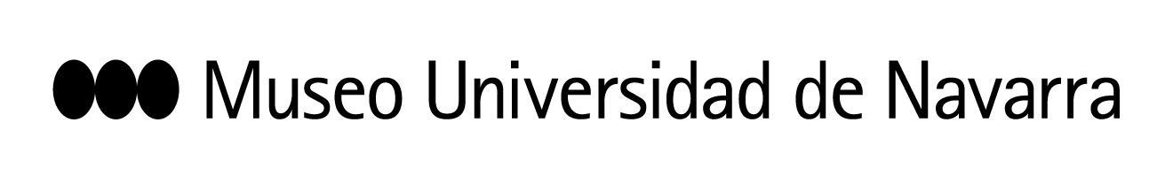
CECILIA PAREDES: “EL NO RETORNO ES UN GRAN VIAJE POR LA SENSIBILIDAD HUMANA Y SU RELACIÓN CON LA NATURALEZA”

La artista peruana ha presentado El no retorno, una exposición que reflexiona sobre las migraciones, el desarraigo y la relación del ser humano con la naturaleza.

La muestra, en cuyo montaje han participado alumnos del Master in Curatorial Studies del Museo, podrá visitarse hasta el próximo 1 de septiembre

En Pamplona, 26 de marzo de 2019.- El Museo Universidad de Navarra ha presentado este martes la exposición El no retorno de Cecilia Paredes, una muestra que recoge obras realizadas por la artista en los últimos veinte años en las que reflexiona sobre las migraciones, el desarraigo y la relación del ser humano con la naturaleza. La muestra reúne fotoperformances, instalaciones, dibujos, grabados, esculturas y arte sonoro.
Algunas de estas obras, como la que ha da nombre a la exposición, han sido realizadas específicamente para el Museo. La artista ha comunicado que donará al centro está gran instalación, formada por cuatro naves varadas.
“He querido proponer un gran viaje por la sensibilidad humana y su relación con el entorno, la naturaleza y su territorio”, ha explicado la artista en la presentación, que se ha definido también como “una migrante”. En el acto ha estado acompañada por Blanca Berlín, comisaria de la exposición, y Valentín Vallhonrat, director artístico del Museo.
En su intervención, Vallhonrat ha recordado la intensa relación que se ha establecido con la artista en estas semanas de trabajo expositivo, que entronca con la filosofía del Museo, que busca los proyectos “sean transitables, realizados in situ y abiertos para el público”. Asimismo, ha subrayado la labor de los alumnos del Master in Curatorial Studies del Museo como asistentes de la artista durante el montaje.
Por su parte, Blanca Berlín ha destacado que la exposición tiene “un contenido social y político muy profundo”. En este sentido, ha apuntado obras como Quetzalcoatl, un gran manto de plumas negras que homenajea a los 43 estudiantes desaparecidos en México en el año 2014; o El deseo, “que parte de un hallazgo. En una iglesia de Lima, Cecilia encontró una urna de deseos escritos por los feligreses en los que expresaban todo tipo de peticiones. Ella se sintió llamada a hacer una obra con este contenido tan evocador”.
Paredes también ha explicado que la mitología es su gran fuente de inspiración: “Es una fuente inagotables de puntos de partida. Siempre voy a la mitología y a la poesía a buscar respuestas. Sobre su forma de abordar las obras artísticas, ha apuntado que siempre lleva “el botón en on”, como una “recolectora” que recoge aquello que la naturaleza deshecha.

Estos materiales después se transforman en obras artísticas, como El manto, realizado con pedazos de coral. La artista ha señalado que le marcaron mucho los 24 años que vivió en Costa Rica. Así, ha explicado que “su relación con la naturaleza, con los animales, con el bosque tropical húmedo, era una constante”. Una de las fotoperformances retrata precisamente esta simbiosis, la titulada Costa Rica mi otro yo, en la que la artista se envuelve en una enorme tela industrial estampada con la flora costarricense.
Además, ha señalado que todas sus obras tienen una suerte de hilo conductor que las recorre, “unas tienen que ver con las otras y cada persona puede encontrar aquella que le habla al oído”.
Para descargar dossier, fotografías o vídeo: https://museo.unav.edu/prensa/el-no-retorno
__________________________________________
CONTACTO PRENSA MUSEO:

Elisa Montserrat / emontse@unav.es / 948 425600-Ext. 802962 / 637532826
Leire Escalada / lescalada@unav.es / 948 425600-Ext. 802545 / 630046068

